项目名称：
项目编号: EBD00001
文档编号：EBD881101PDR003

睿道商城概要设计

沈阳东软软件股份有限公司
总页数 |  | 正文 |  | 附录 |  | 生效日期
编制 |  |  |  | 批准

修 改 履 历

修改编号 | 日期 | 修改人 | 版本号 | 修改内容
1 | 2009.09.16 | XXX | VER0.1 | 初始做成
2
3

目 录
1 文档概述 3
1.1 文档目的和范围 3
1.2 术语/缩略语 3
1.3 参考文档 4
2 系统说明 4
2.1 系统框图 4
2.2 类图 4
3 模块功能说明 5
3.1 模块功能定义 6

文档概述

文档目的和范围
方便组内成员合并成果，也便于其他人理解本项目。

术语/缩略语

序号 | 术语/缩略语 | 说明
1
2

参考文档
序号 | 文档名 | 作者 | 时间 | 版本
1
2
3
4
5

系统说明

系统框图
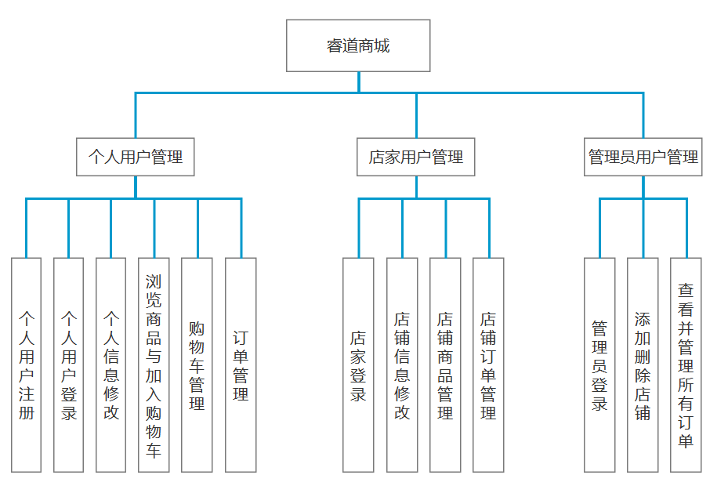

类图

Com..rd.bean包下的所有类

Com.rd.dao包下的所有类

Com.rd.utils包下的类

Com.rd.service包下的所有类

Com.rd.service.impl包下的所有类
Com.rd.servlet包下的所有类

- Com.rd.bean包下的类为数据类，与数据库中的数据相对应。
- Com.rd.dao包下的类为操作数据库的类，其中定义了对数据库的操作。
- Com.rd.utils包下的类为工具类，其中为项目所用到的一些工具。
- Com.rd.service包下的类为获取dao层数据的接口类。
- Com.rd.service.impl包下的类为Com.rd.service包下的类的实现类。
- Com.rd.servlet包下的类为用于前端与后端数据交汇。

模块功能说明
- 用户模块：该模块的主要功能为实现用户的注册，登陆，信息修改，浏览和购买商品，管理购物车和订单的功能。
- 店铺模块：该模块的主要功能为实现店铺登陆，信息修改，管理商品和订单的功能。
- 管理员模块：该模块的主要功能为实现管理员登陆，管理店铺和所有订单的功能。

模块功能定义
- 用户模块
序号 | 功能点 | 功能点详细内容
1 | 新用户注册 | 通过点击页面上注册选项，填写信息后完成新用户注册
2 | 用户登陆 | 通过点击页面上登陆选项，填写账号，密码和验证码后完成登陆
3 | 个人信息修改 | 完成登陆后，点击个人中心选项，修改个人信息
4 | 浏览商品与加入购物车 | 用户可在各个界面浏览商品并在通过搜索栏搜索商品，点击商品进入商品见面，点击加入购物车选项把商品加入购物车
5 | 购物车管理 | 完成登陆后，点击页面上方购物车选项即可进入购物车管理页面，在此页面可完成对购物车的管理，如移出购物车和结算
6 | 订单管理 | 完成登陆后，点击页面上方订单管理选项即可进入订单管理界面，在此界面可对订单进行管理，如提交和删除

- 店铺模块
序号 | 功能点 | 功能点详细内容
1 | 店家登陆 | 通过点击页面上店铺登陆选项，填写账号，密码和验证码后完成登陆
2 | 店铺信息修改 | 完成登陆后，点击店家信息选项可以完成对店铺信息的修改
3 | 商品管理 | 完成登陆后，点击商品管理选项可以完成对店铺信息的修改
4 | 订单管理 | 完成登陆后，点击订单管理选项可以完成对店铺信息的修改
- 管理员模块
序号 | 功能点 | 功能点详细内容
1 | 管理员登陆 | 通过点击页面上管理员登陆选项，填写账号，密码和验证码后完成登陆
2 | 管理店铺 | 完成登陆后，点击卖家管理选项可以完成对店铺信息的修改
3 | 管理订单 | 完成登陆后，点击订单管理选项可以完成对店铺信息的

